Príloha č. 1 súťažných podkladov k výzve č. 17 na predkladanie ponúk

OPIS PREDMETU ZÁKAZKY
Nákup a komplexná dodávka propagačných predmetov podľa nasledujúceho výkazu sortimentu jednotlivých položiek predmetu zákazky:
P. č. | Názov a označenie tovaru | Požadované množstvo v kusoch
1 | Gulôčkové pero | 500
2 | Zápisník | 202
3 | Športová fľaša | 51
4 | USB kľúč 35 GB | 50
5 | Powerbanka 10 000 mAh | 30
6 | Vodeodolné vrecko | 100
7 | Tričko | 500
8 | Mikina s kapucňou | 185
9 | Mikina flisová | 93
10 | Bavlnená taška | 200
11 | Darčeková taška | 400

Predložením ponuky záujemca súhlasí s obchodnými podmienkami vymedzenými v návrhu kúpnej zmluvy, ktorá tvorí Prílohu č. 5 súťažných podkladov.

Opis a technická špecifikácia predmetu zákazky

- Guľôčkové pero
Opis, technická špecifikácia a charakteristiky požadovaného tovaru:
- Vyhotovenie: gulôčkové pero stláčacie so sponou (klipom)
- Farebné vyhotovenie pera: čierna – 500 ks
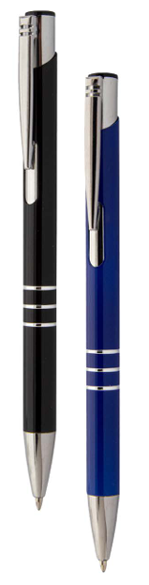
- Množstvo: 500 ks
- Farba náplne do pera (vložky): modrá
- Materiálové vyhotovenie: kov (hliník)
- Rozmer Ø min. 8 mm - max 11 mm x 137 mm ± 10 %
- Branding: Logo útvaru + názov útvaru: zlatá farba písma, veľkosť loga prispôsobená veľkosti pera, umiestnené v strednej časti
Ilustračná fotografia

- 500 ks čierny – farebný znak 7945 103. prápor RCHBO Rožňava

- Zápisník
Opis, technická špecifikácia a charakteristiky požadovaného tovaru:
- Vyhotovenie: linajkový zápisník s tvrdou obálkou z recyklovaného kartónu, s gumičkou na zatvorenie a záložkou vo forme stuhy v rovnakej farbe
- Farebné vyhotovenie zápisníku: čierna 202ks
- Množstvo: 202 ks
- Počet strán: min. 160
- Materiálové vyhotovenie stránok zápisníka: recyklovaný papier
- Materiálové vyhotovenie záložky: polyester alebo ekvivalentný materiál
- Materiálové zloženie gumičky na zatvorenie: plochá guma
- Formát: A5
- Rozmer: 140 mm ± 15 mm x 210 mm ± 20 mm x 10 mm ± 5 mm
- Branding: potlač:
Logo útvaru: prevedenie farebné – veľkosť 40 mm, umiestnené v strede prednej strany

Logo útvaru + názov útvaru
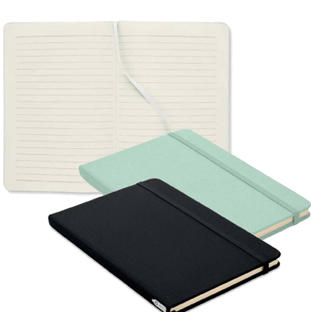
- 202 ks čierny – farebný znak 7945 103. prápor RCHBO Rožňava

Ilustračná fotografia

- Športová fľaša
Opis, technická špecifikácia a charakteristiky požadovaného tovaru:
- Vyhotovenie: športová fľaša na pitie s nepriepustným uzáverom, poistkou proti otvoreniu a látkovým remienkom na ruku
- Farebné vyhotovenie: antracit (tmavo sivá)
- Množstvo: 51 ks
- Objem fľaše: min. 1 000 ml
- Materiálové vyhotovenie: plast - tritan (špeciálny kopolyester) bez obsahu bisfenolu A (BPA)
- Rozmer: 7,5 cm ± 1 cm x 28,5 cm ± 3 cm
- Branding: potlač:
Logo útvaru: prevedenie farebné - veľkosť 30 mm, umiestnené v strede zadnej časti

Logo útvaru
- 51 ks antracit – farebný znak 7945 103. prápor RCHBO Rožňava

Ilustračná fotografia
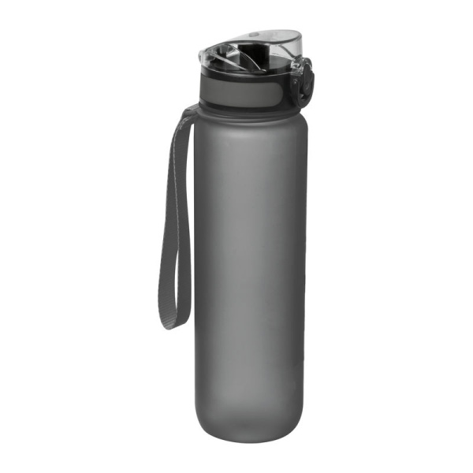

- USB kľúč 32 GB
Opis, technická špecifikácia a charakteristiky požadovaného tovaru:
- USB flash disk s kruhovým tvarom na konci disku
- kapacita: min. 32 GB
- farebné vyhotovenie: sivé – 50kusov
- materiálové vyhotovenie: kov
- rozmer: 18 x 44 x 4,5 mm ± 10 %
- branding – potlač, Logo útvaru: veľkosť loga prispôsobená veľkosti USB kľúča, umiestnené v strede prednej časti

Logo útvaru + názov útvaru
- 50 ks sivé – farebný znak 7945 103. prápor RCHBO Rožňava

Ilustračná fotografia
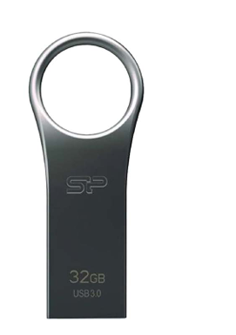

- Powerbanka 10 000 mAh farba čierna
Opis, technická špecifikácia a charakteristiky požadovaného tovaru:
- nabíjačka – zdroj záložnej energie vrátane kábla na nabíjanie
- kapacita: 10 000 mAh
- farebné vyhotovenie: čierna – 30 ks
- materiálové vyhotovenie: kov – recyklovaný hliník, ukazovateľ LED
- minimálna konektivita: 2 USB porty a vstup typ C
- rozmer: 14,2 x 6,6 x 1,6 cm ± 10 %
- potlač: Logo útvaru: veľkosť loga 30 mm, umiestnené v strede prednej časti

Logo útvaru + názov útvaru
- 30 ks čierny – farebný znak 7945 103. prápor RCHBO Rožňava

Ilustračná fotografia
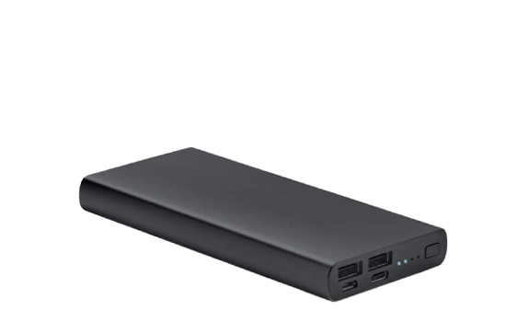

- Vodeodolné vrecko

Opis, technická špecifikácia a charakteristiky požadovaného tovaru:
- Vyhotovenie: malý vodeodolný vak z PVC s objemom 1,5 l
- Farebné vyhotovenie: čierna – 100 ks
- Množstvo: 100 ks
- Materiálové vyhotovenie: PVC
- Rozmer: min. 17,5 x 32,5 cm
- Objem: 1,5 l
- Branding: Logo útvaru + názov, veľkosť 120 mm, umiestnené v strede prednej časti

Logo útvaru + názov útvaru
- 100 ks čierny – farebný znak 7945 103. prápor RCHBO Rožňava
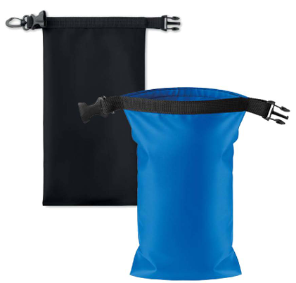
Ilustračná fotografia

- Tričko

Opis, technická špecifikácia a charakteristiky požadovaného tovaru:

- tričko s krátkymi rukávmi v unisex strihu s guľatým výstrihom
- farebné vyhotovenie: biele – 250 kusov a modré – 250 kusov biele
- materiálové vyhotovenie: 100 % bavlna
- gramáž tkaniny: 160 g/m2
- Branding: potlač
Logo útvaru + názov: prevedenie farebné, veľkosť 60 mm, umiestnené na ľavej vrchnej časti hrude

Logo útvaru
- Veľkosť S - 50 ks biele – farebný znak 7945 103. prápor RCHBO Rožňava
- Veľkosť M - 50 ks biele – farebný znak 7945 103. prápor RCHBO Rožňava
- Veľkosť L - 150 ks biele – farebný znak 7945 103. prápor RCHBO Rožňava

- Veľkosť S - 50 ks modré – farebný znak 7945 103. prápor RCHBO Rožňava
- Veľkosť M - 50 ks modré– farebný znak 7945 103. prápor RCHBO Rožňava
- Veľkosť L - 150 ks modré– farebný znak 7945 103. prápor RCHBO Rožňava
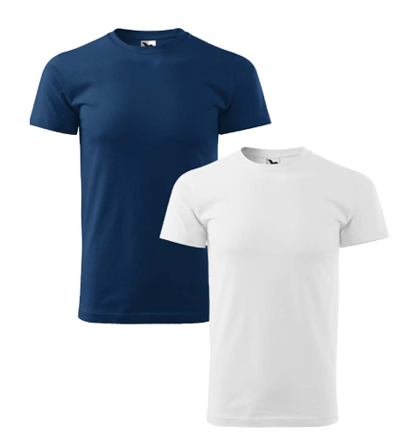
Ilustračná fotografia
- Mikina s kapucňou
Opis, technická špecifikácia a charakteristiky požadovaného tovaru:
- mikina s kapucňou a predným vreckom
- farebné vyhotovenie: biele – 80 kusov, modré – 105 kusov
- materiálové vyhotovenie: 80 % bavlna, 20 % polyester
- gramáž tkaniny: 280 g/m2
- Branding: Logo útvaru + názov: prevedenie farebné, veľkosť 60 mm, umiestnené na ľavej vrchnej časti hrude

Logo útvaru
- Veľkosť S - 25 ks biele – farebný znak 7945 103. prápor RCHBO Rožňava
- Veľkosť M - 30 ks biele – farebný znak 7945 103. prápor RCHBO Rožňava
- Veľkosť L - 25 ks biele – farebný znak 7945 103. prápor RCHBO Rožňava

- Veľkosť S - 25 ks modré – farebný znak 7945 103. prápor RCHBO Rožňava
- Veľkosť M - 30 ks modré– farebný znak 7945 103. prápor RCHBO Rožňava
- Veľkosť L - 50 ks modré– farebný znak 7945 103. prápor RCHBO Rožňava

Ilustračná fotografia
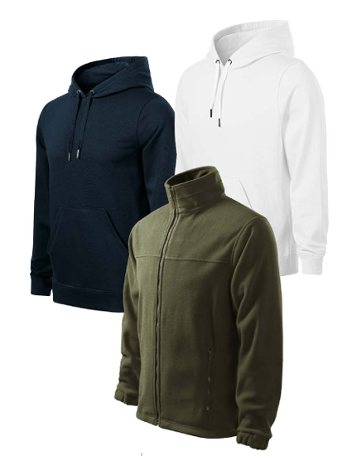

- Mikina flisová – military

Opis, technická špecifikácia a charakteristiky požadovaného tovaru:

- farebné vyhotovenie: military – 93 kusov
- materiálové vyhotovenie: 100 % polyester
- celozapínací zips, vrecká na zips
- gramáž tkaniny: 280 g/m2
- potlač/výšivka : : Logo útvaru + názov: prevedenie farebné, veľkosť 60 mm, umiestnené na ľavej vrchnej časti hrude

Logo útvaru
- Veľkosť S - 25 ks – farebný znak 7945 103. prápor RCHBO Rožňava
- Veľkosť M - 30 ks – farebný znak 7945 103. prápor RCHBO Rožňava
- Veľkosť L - 38 ks – farebný znak 7945 103. prápor RCHBO Rožňava

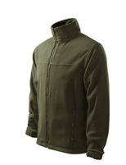
Ilustračná fotografia

- Bavlnená taška

Opis, technická špecifikácia a charakteristiky požadovaného tovaru:
- bavlnená taška s otvoreným hlav. priestorom a nosnou výškou popruhov 26 cm
- farebné vyhotovenie: natural – 100 ks a čierna – 100ks
- materiálové vyhotovenie: 80 % bavlna, 20 % polyester
- gramáž tkaniny: 140 g/m2
- rozmer: 38x42 cm ±5 %
- celkom v obidvoch farbách 200 ks
- branding – potlač:
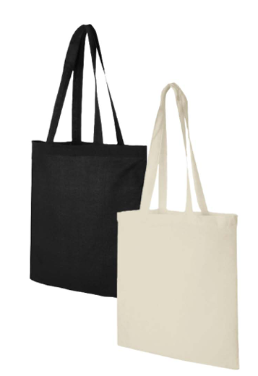
Logo útvaru: prevedenie farebné, veľkosť 120 mm, umiestnené v strede prednej časti

Ilustračná fotografia

- Darčeková taška

Opis, technická špecifikácia a charakteristiky požadovaného tovaru:
- Farebné vyhotovenie: hnedá
- Množstvo: 200 ks malá a 200 ks veľká
- Materiálové vyhotovenie: ekologická darčeková taška, ryhovaný papier
- Rozmer: Veľká - 350 x 150 x 400 mm ± 5%/ Malá -180 x 80 x 220 mm ± 5%
- Gramáž 100g / m2
- Branding:
Logo útvaru: prevedenie farebné, veľkosť 120 mm, umiestnené v strede prednej časti

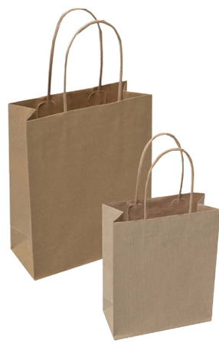
Ilustračná fotografia

